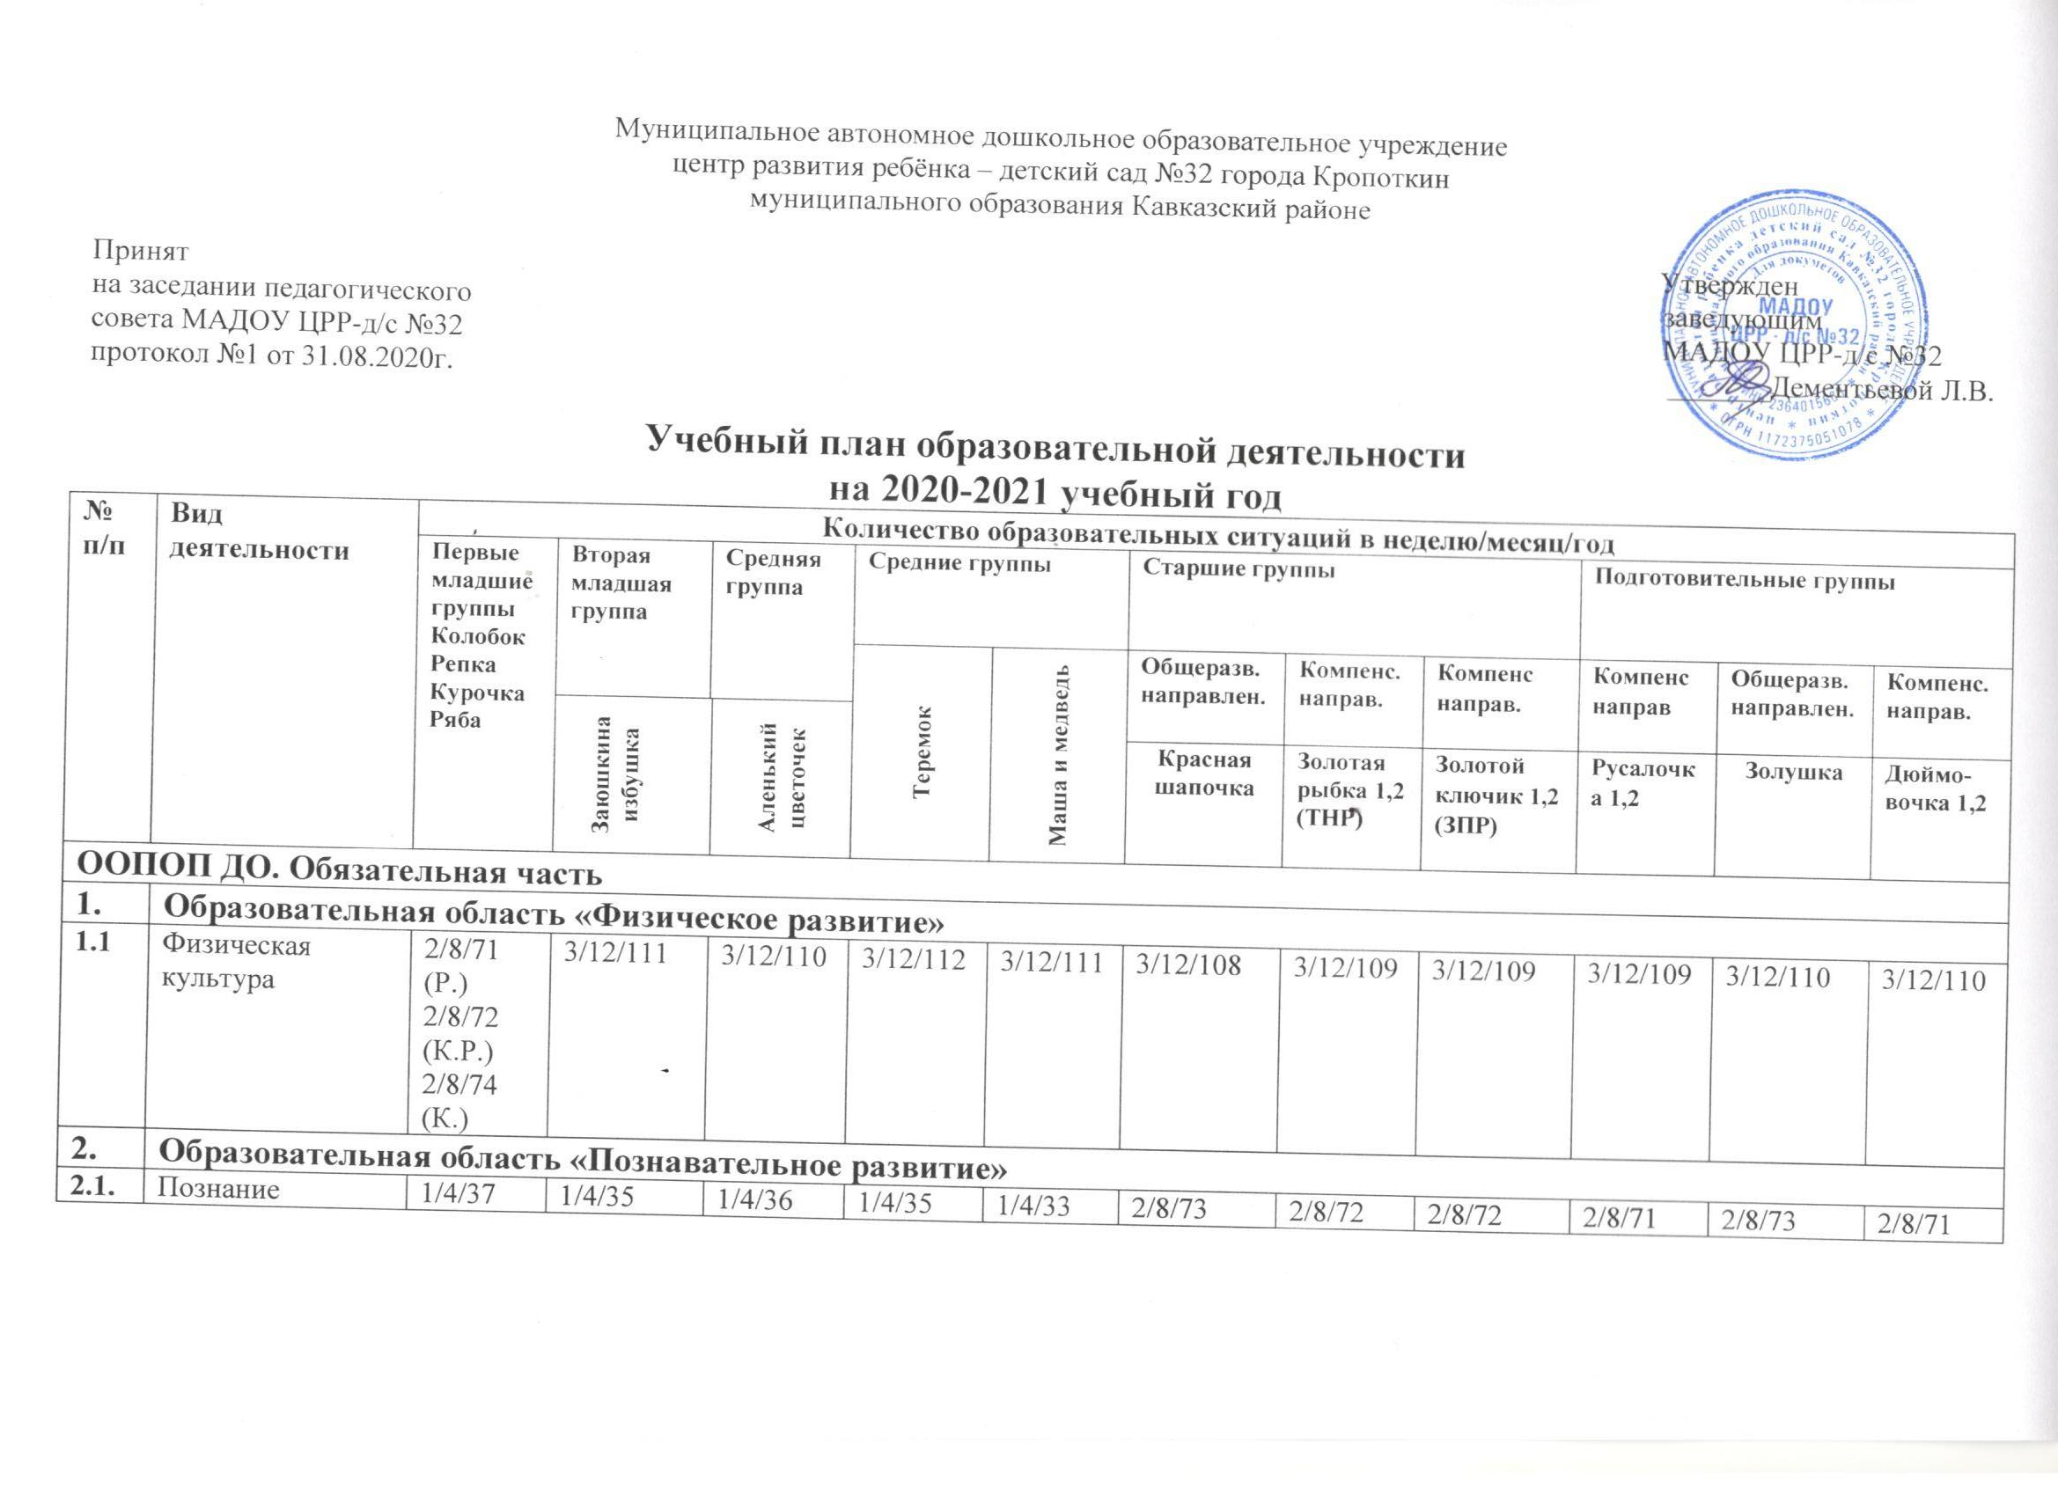

2.2. | Математическое и сенсорное развитие | 1/4/36 | 1/4/36 | 1/4/38 |  | 1/4/36 | 1/4/36 | 1/4/36 | 1/4/36 | 2/8/74 |  | 2/8/74 | 2/8/73 | 2/8/74
3. | Образовательная область «Речевое развитие»
3.1. | Развитие речи | 1/4/35 | 1/4/38 | 1/4/36 |  | 1/4/37 | 1/4/37 | 1/4/37 | 1/4/37 | --- |  | 1/4/37 | 1/4/37 | 1/4/36
3.2. | Коррекционное логопедическое занятие | - | - | - |  | - | - | _ | 3/12/111 | 3/12/111 |  | 3/12/111 | _ | 3/12/111
4. | Образовательная область «Художественно-эстетическое развитие»
4.1. | Лепка | 1/4/37  (К., Р.)  1/4/36 (К.Р.) | 0,5/2/19 | 0,5/2/18 |  | 0,5/2/17 | 0,5/2/17 | 0,5/2/19 | 0,5/2/18 | 1/4/35 |  | 0,5/2/16 | 1/4/37 | 0,5/2/19
4.1. | Аппликация | - | 0,5/2/18 | 0,5/2/18 |  | 0,5/2/16 | 0,5/2/18 | 0,5/2/19 | 0,5/2/17 | 0,5/2/18 |  | 0,5/2/18 | 1/4/38 | 0,5/2/19
4.1. | Рисование | 1/4/37  (К.Р., К.)  1/4/38  (Р.) | 1/4/37 | 1/4/38 |  | 1/4/37 | 1/4/37 | 1/4/37 | 1/4/37 | 1/4/38 |  | 1/4/37 | 1/4/37 | 1/4/36
4.1. | Конструирование | В режим-ных моментах | В режимных моментах |  |  |  |  | 1/4/37 | В режимных моментах |  | 0,5/2/19 | В режимных моментах | 1/4/36 | В режим-ных моментах
4.2 | Музыка | 2/8/74 (К.Р.)  2/8/75 (Р.)  2/8/72 (К.) | 2/8/71 | 2/8/74 |  | 2/8/73 | 2/8/72 | 2/8/73 | 2/8/75 | 2/8/73 |  | 2/8/75 | 2/8/74 | 2/8/72
4.3. | Чтение художественной литературы | 1/4/38  (К.)  1/4/37  (К.Р.,Р.) | В режимных моментах | 0,5/2/19 |  | 0,5/2/19 | 0,5/2/19 | 1/4/37 | В режимных моментах |  |  | 1/4/34 | 1/4/35 | 1/4/34
ВСЕГО (кол-во /%) |  | 10/100% | 10/100% | 10,5/95,5% |  | 10,5/95,5% | 10,5/95,5% | 13/86,7% | 14/93,3% | 15/100% |  | 16/91,4% | 15/88,2% | 16/91,4%
5. | Социально-коммуникативное развитие реализуется в совместной образовательной деятельности и культурных практиках в режимных моментах, в самостоятельной деятельности детей.
6. | Часть, формируемая участниками образовательного процесса:
6.1. | Познание. Русская культура. (Парциальная программа «Приобщение детей к истокам русской народной культуры» О.Л. Князева). | - | - |  | 0,5/2/19 | 0,5/2/19 | 0,5/2/19 | - | - | - |  | - | --- | --
6.2. | Познание. Краеведение. (Модифицирован-ная программа «Наша Родина – Кубань») | - | - |  | - | - | - | 0,5/2/18 | 0,5/2/19 | -- |  | 0,5/2/18 | 0,5/2/18 | 0,5/2/18
6.3. | Познание. ОБЖ. (Программа «Безопасность». Учебное пособие по основам безопасности и жизнедеятельности детей старшего дошкольного возраст. Н.Н.Авдеева, О.Л. Князева, Р.Б. Стеркина). | - | - |  | - | - | - | 0,5/2/18 | 0,5/2/19 | -- |  | 0,5/2/19 | 0,5/2/19 | 0,5/2/18
6.4. | Подготовка к обучению грамоте (Парциальная программа «Обучение грамоте детей дошкольного возраста»). | - | - |  | - | - | - | 1/4/37 | -- | -- |  | -- | 1/4/37 | --
ВСЕГО (кол-во /%) |  | - | - |  | 0,5/4,5% | 0,5/4,5% | 0,5/4,5% | 2/13,3% | 1/6,7% | -- |  | 1/8,6% | 2/11,8% | 1/8,6%
Всего в неделю: |  | 10/100% | 10/100% |  | 11/100% | 11/100% | 11/100% | 15/100% | 15/100% | 15/100% |  | 17/100% | 17/100% | 17/100%
Количество часов в неделю |  | 1 ч. 40 мин. | 2 ч. 30 мин. |  | 3ч. 40 мин. |  |  | 5 ч. 50мин. |  |  |  | 8 ч. 30 мин

Сетка совместной образовательной деятельности и культурных практик
в режимных моментах
Формы образовательной деятельности в режимных моментах | Количество форм образовательной деятельности и культурных практик в неделю
 | 1-я младшая группа | 2-я Младшая группа | Средняя  группа | Старшая группа общразвив. направлен. | Старшая группа компенсир.  направлен. | Подгот. к школе группа общразвив. направлен. | Подгот. к школе группа  компенсир. направлен.
 | Общение
Ситуации общения воспитателя с детьми и накопления положительного социально-эмоционального опыта | ежедневно | ежедневно | ежедневно | ежедневно | ежедневно | ежедневно | ежедневно
Беседы и разговоры с детьми по их интересам | ежедневно | ежедневно | ежедневно | ежедневно | ежедневно | ежедневно | ежедневно
Игровая деятельность, включая сюжетно-ролевую игру с правилами и другие виды игр
Индивидуальные игры с детьми (сюжетно-ролевая, режиссерская, игра-драматизация, строительно-конструктивные игры и другие) | ежедневно | ежедневно | ежедневно | 3 раза в неделю | 3 раза в неделю | 3 раза в неделю | 3 раза в неделю
Совместная игра воспитателя и детей (сюжетно-ролевая, режиссерская, игра-драматизация, строительно-конструктивные игры) | -- | 2 раза в неделю | 3 раза в неделю | 2 раза в неделю | 2 раза в неделю | 2 раза в неделю | 2 раза в неделю
Театрализованные игры | 1 раз в 2 недели | 1 раз в 2 недели | 1 раз в 2 недели | 1 раз в 2 недели | 1 раз в 2недели | 1 раз в 2 недели | 1 раз в 2 недели
Досуг здоровья и подвижных игр | -- | 1 раз в 2 недели | 1 раз в 2 недели | 1 раз в 2 недели | 1 раз в 2недели | 1 раз в 2 недели | 1 раз в 2 недели
Подвижные игры | ежедневно | ежедневно | ежедневно | ежедневно | ежедневно | ежедневно | ежедневно
Познавательная и исследовательская деятельность
Сенсорный игровой и интеллектуальный тренинг | -- | 1 раз в 2 недели | 1 раз в 2 недели | 1 раз в 2недели | 1 раз в 2 недели | 1 раз в 2 недели | 1 раз в 2 недели
Опыты, эксперименты, наблюдения (в том числе, экологической направленности) | -- | 1 раз в 2 недели | 1 раз в 2 недели | 1 раз в 2недели | 1 раз в 2 недели | 1 раз в 2 недели | 1 раз в 2 недели
Конструирование и ручной труд | 1 раз в неделю | 1 раз в неделю | 1 раз в неделю | --- | --- | --- | ---
Наблюдения за природой (на прогулке) | ежедневно | ежедневно | ежедневно | ежедневно | ежедневно | ежедневно | ежедневно
Формы творческой активности, обеспечивающей художественно-эстетическое развитие детей
Музыкально-театральные развлечения | -- | 1 раз в 2 недели | 1 раз в 2 недели | 1 раз в 2 недели | 1 раз в 2 недели | 1 раз в 2 недели | 1 раз в 2 недели
Творческая мастерская (рисование, лепка, художественный труд по интересам) | 1 раз в неделю | 1 раз в неделю | 1 раз в неделю | 1 раз в неделю | 1 раз в неделю | 1 раз в неделю | 1 раз в неделю
Чтение литературных произведений | ежедневно | ежедневно | ежедневно | ежедневно | ежедневно | ежедневно | ежедневно
Чтение художественной литературы | --- | 1 раз в неделю | -------- | ---- | 1 раз в неделю | ---- | ----
Самообслуживание и элементарный бытовой труд
Самообслуживание | ежедневно | ежедневно | ежедневно | ежедневно | ежедневно | ежедневно | ежедневно
Трудовые поручения (индивидуально и подгруппами) | --- | ежедневно | ежедневно | ежедневно | ежедневно | ежедневно
Трудовые поручения (общий и совместный труд) | --- | --- | 1 раз в неделю | 1 раз в 2 недели | 1 раз в 2 недели | 1 раз в 2 недели | 1 раз в 2 недели

Сетка самостоятельной деятельности детей в режимных моментах
Режимные моменты | Распределение времени в течение дня
 | Младшая группа | Средняя группа | Старшая группа | Подготовительная группа
Игры, общение, деятельность по интересам во время утреннего приема | От 10 до 50 мин | От 10 до 50 мин | От 10 до 50 мин | От 10 до 50 мин
Самостоятельные игры в 1-й половине дня (до НОД) | 20 мин | 15 мин | 15 мин | 15 мин
Подготовка к прогулке, самостоятельная деятельность на прогулке | От 60 мин до 1ч.30 мин. | От 60 мин до  1ч 30 мин. | От 60 мин до 1ч.40 мин. | От 60 мин до  1 ч. 40 мин
Самостоятельные игры, досуги, общение и деятельность по интересам во 2-й половине дня | 40 мин | 30 мин | 30 мин | 30 мин
Подготовка к прогулке, самостоятельная деятельность на прогулке | От 40 мин | От 30 мин | От 30 мин | От 30 мин
Игры перед уходом домой | От 15 мин до 50 мин | От 15 мин до 50 мин | От 15 мин до 50 мин | От 15 мин до 50 мин

